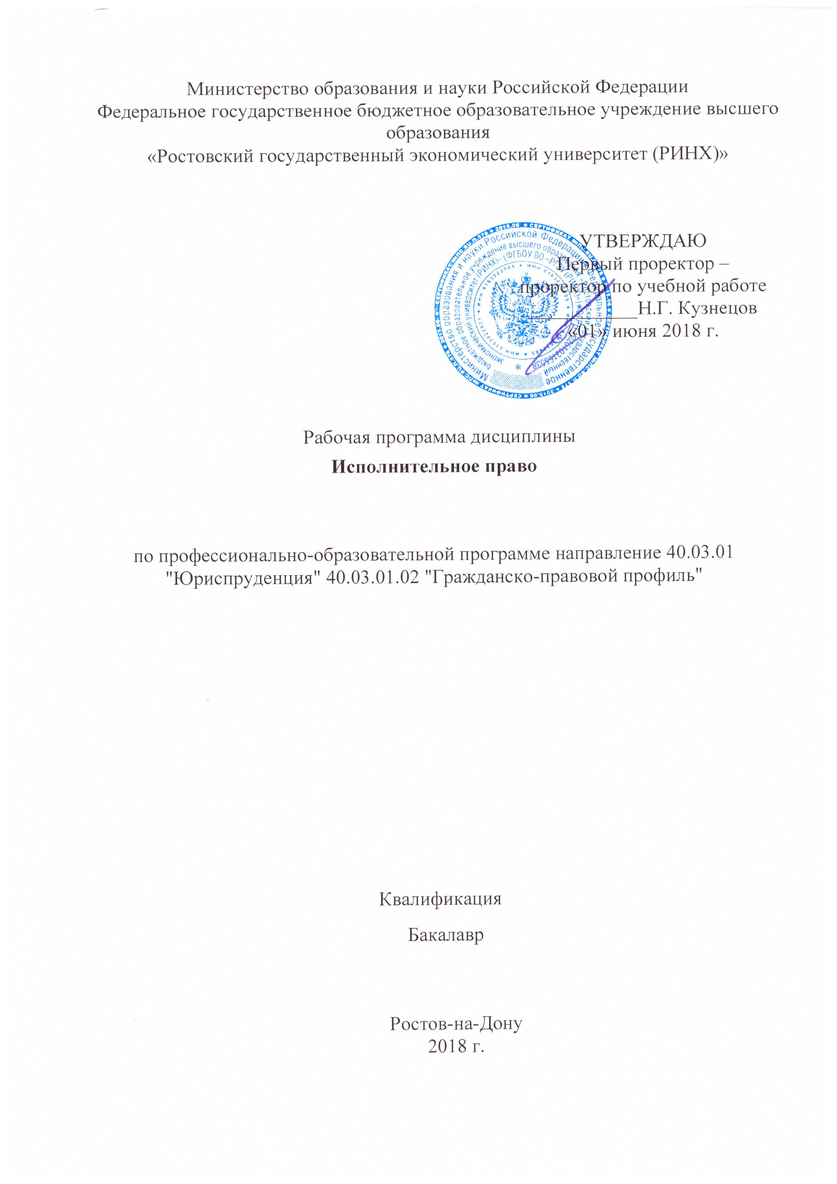

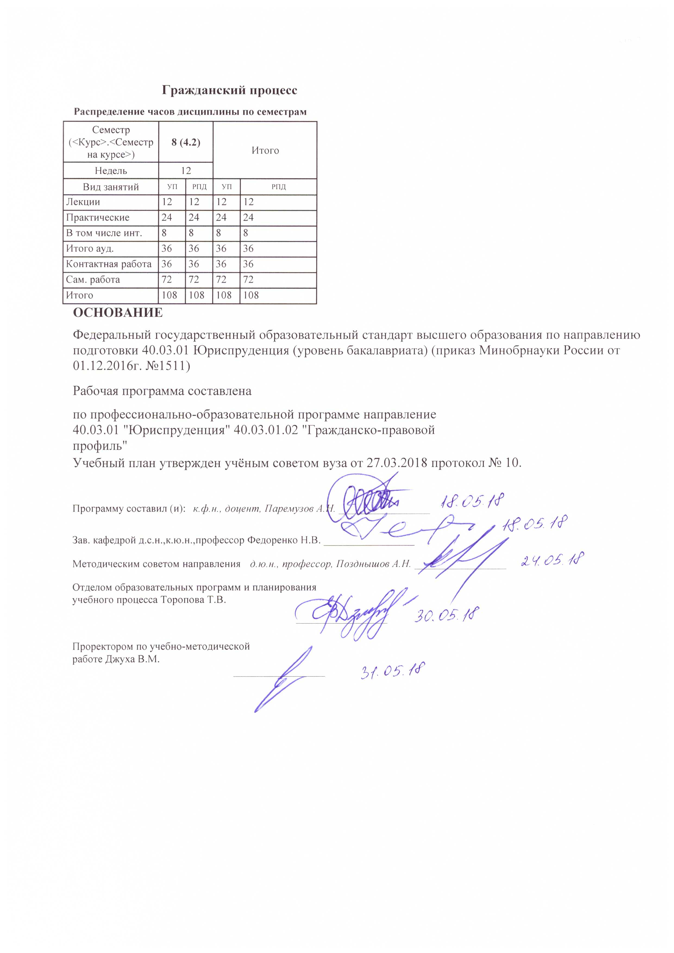

|  |  |  |  |  |  |  |  |  |  |  |  |
| --- | --- | --- | --- | --- | --- | --- | --- | --- | --- | --- | --- |
|  |  |  |  |  |  |  |  |  |  |  | стр. 3 |
|  |  |  |  |  |  |  |  |  |  |  |  |
|  | | | | | | | | | | | |
|  |  |  |  |  |  |  |  |  |  |  |  |
|  | | | | | | | | | | | |
|  |  |  |  |  |  |  |  |  |  |  |  |
|  |  |  |  |  |  | **Визирование РПД для исполнения в очередном учебном году** | | | |  |  |
|  |  |  |  |  |  |  |  |  |  |  |  |
|  | Отдел образовательных программ и планирования учебного процесса Торопова Т.В. | | | | | | |  |  |  |  |
|  |  | | | | *_________________* | | | | | | |
|  |  | | | Рабочая программа пересмотрена, обсуждена и одобрена для  исполнения в 2019-2020 учебном году на заседании | | | |
|  | кафедры | | | | | | | |  | | |
|  |
|  |  | **Гражданскийпроцесс** | | | | | | | | | |
|  |  | | | | | | |  |  |  |
|  |  |  |  |  |  |  |  |  |  |  |  |
|  | Зав. кафедрой д.с.н.,к.ю.н.,профессор Федоренко Н.В. _________________ | | | | | | | | | | |
|  | Программусоставил (и): | | *к.ф.н., доцент, Паремузов А.Н. _________________* | | | | | | | | |
|  |
|  |  |  |  |  |  |  |  |  |  |  |  |
|  | | | | | | | | | | | |
|  |  |  |  |  |  |  |  |  |  |  |  |
|  | | | | | | | | | | | |
|  |  |  |  |  |  |  |  |  |  |  |  |
|  |  |  |  |  |  | **Визирование РПД для исполнения в очередном учебном году** | | | |  |  |
|  |  |  |  |  |  |  |  |  |  |  |  |
|  | Отдел образовательных программ и планирования учебного процесса Торопова Т.В. | | | | | | |  |  |  |  |
|  | Рабочая программа пересмотрена, обсуждена и одобрена для  исполнения в 2020-2021 учебном году на заседании | | | | | | | | | | |
|  | кафедры | | | | | | | |  | | |
|  |  | **Гражданскийпроцесс** | | | | | | | | | |
|  |  | | | | | | |  |  |  |
|  | Зав. кафедрой д.с.н.,к.ю.н.,профессор Федоренко Н.В. _________________ | | | | | | | | | | |
|  | Программусоставил (и): | | | *к.ф.н., доцент, Паремузов А.Н. _________________* | | | | | | | |
|  |  |  |  |  |  |  |  |  |  |  |  |
|  | | | | | | | | | | | |
|  |  |  |  |  |  |  |  |  |  |  |  |
|  | | | | | | | | | | | |
|  |  |  |  |  |  |  |  |  |  |  |  |
|  |  |  |  |  |  | **Визирование РПД для исполнения в очередном учебном году** | | | |  |  |
|  | Отдел образовательных программ и планирования учебного процесса Торопова Т.В. | | | | | | |  |  |  |  |
|  | Рабочая программа пересмотрена, обсуждена и одобрена для  исполнения в 2021-2022 учебном году на заседании | | | | | | | | | | |
|  | кафедры | | | | | | | |  | | |
|  |  | **Гражданскийпроцесс** | | | | | | | | | |
|  |  | | | | | | |  |  |  |
|  | Зав. кафедрой д.с.н.,к.ю.н.,профессор Федоренко Н.В. _________________ | | | | | | | | | | |
|  | Программусоставил (и): | | | *к.ф.н., доцент, ПаремузовА.Н. _________________* | | | | | | | |
|  |  |  |  |  |  |  |  |  |  |  |  |
|  | | | | | | | | | | | |
|  |  |  |  |  |  |  |  |  |  |  |  |
|  | | | | | | | | | | | |
|  |  |  |  |  |  |  |  |  |  |  |  |
|  |  |  |  |  |  | **Визирование РПД для исполнения в очередном учебном году** | | | |  |  |
|  | Отдел образовательных программ и планирования учебного процесса Торопова Т.В. | | | | | | |  |  |  |  |
|  | Рабочая программа пересмотрена, обсуждена и одобрена для  исполнения в 2022-2023 учебном году на заседании | | | | | | | | | | |
|  | кафедры | | | | | | | |  | | |
|  |  | **Гражданскийпроцесс** | | | | | | | | | |
|  |  | | | | | | |  |  |  |
|  |  |  |  |  |  |  |  |  |  |  |  |
|  | Зав. кафедрой д.с.н.,к.ю.н.,профессор Федоренко Н.В. _________________ | | | | | | | | | | |
|  | Программусоставил (и): | | | *к.ф.н., доцент, ПаремузовА.Н. _________________* | | | | | | | |
|  |  | | | | | | | | | | |

|  |  |  |  |  |  |
| --- | --- | --- | --- | --- | --- |
| УП: 40.03.01.02_1.plx | | | |  | стр. 4 |
| **1. ЦЕЛИ ОСВОЕНИЯ ДИСЦИПЛИНЫ** | | | | | |
| 1.1 | | Цели освоения дисциплины: дать изучающим необходимые сведения о том, как должно осуществляться исполнительное производство в Российской Федерации; сформировать у студентов устойчивую систему знаний об основных институтах исполнительного права; показать студентам существенное место исполнительного права в ряду юридических дисциплин и его роль в развитии уровня деятельности Федеральной службы судебных приставов и государства в целом; соединение знаний, полученных в ходе изучения других общепрофессиональных и специальных дисциплин учебного плана, в единый комплекс; обеспечение понимания студентами сути правовых норм, существующих в Федеральных законах «Об исполнительном производстве» и «О судебных приставах», и развитие навыков их квалифицированного применения на практике; получение практических навыков эффективного применения нормативно-правового материала и приобретенных теоретических знаний к конкретным ситуациям, возникающим в сфере исполнительного производства. | | | |
| 1.2 | | Задачи: изучение норм, регулирующих деятельность по исполнению судебным приставом-исполнителем юрисдикционных актов и актов иных органов в принудительном порядке; освоение студентами базовых понятий и принципов исполнительного права; изучение студентами структуры исполнительных органов ФССП; изучение студентами терминологии, теории и практики исполнительного права; изучение студентами нормативно-правовых актов, используемых в исполнительном производстве; рассмотрение проблем, возникающих на практике при применении указанных нормативно-правовых актов; закрепление знаний, полученных в рамках изучения общепрофессиональных специальных дисциплин, посвященных отдельным аспектам исполнительного права. | | | |
|  |  |  |  |  |  |
| **2. МЕСТО ДИСЦИПЛИНЫ В СТРУКТУРЕ ОБРАЗОВАТЕЛЬНОЙ ПРОГРАММЫ** | | | | | |
| Цикл (раздел) ООП: | | | Б1.В | | |
| **2.1** | | **Требования к предварительной подготовке обучающегося:** | | | |
| 2.1.1 | | Необходимыми условиями для успешного освоения дисциплины являются навыки, знания и умения, полученные в результате изучения дисциплин: | | | |
| 2.1.2 | | Гражданское право | | | |
| 2.1.3 | | Административное право | | | |
| 2.1.4 | | Семейное право | | | |
| 2.1.5 | | Уголовное право | | | |
| 2.1.6 | | Введение в специальность | | | |
| 2.1.7 | | Практика по получению профессиональных умений и опыта профессиональной деятельности | | | |
| **2.2** | | **Дисциплины и практики, для которых освоение данной дисциплины (модуля) необходимо как предшествующее:** | | | |
| 2.2.1 | | Правовое регулирование земельных и градостроительных отношений (региональный аспект) | | | |
| 2.2.2 | | Жилищное право | | | |
|  |  |  |  |  |  |
| **3. ТРЕБОВАНИЯ К РЕЗУЛЬТАТАМ ОСВОЕНИЯ ДИСЦИПЛИНЫ** | | | | | |
| **ПК-4: способностью принимать решения и совершать юридические действия в точном соответствии с законодательством Российской Федерации** | | | | | |
| **Знать:** | | | | | |
|  | правовые основы выполнения исполнительных действий | | | | |
|  |  |  |  |  |  |
| **Уметь:** | | | | | |
|  | анализировать исполнительную и судебную практику | | | | |
|  |  |  |  |  |  |
| **Владеть:** | | | | | |
|  | особенностями применения норм действующего гражданского, семейного, земельного и налогового законодательства при осуществлении нотариальной деятельности | | | | |
| **ПК-5: способностью применять нормативные правовые акты, реализовывать нормы материального и процессуального права в профессиональной деятельности** | | | | | |
| **Знать:** | | | | | |
|  | действующее законодательство | | | | |
|  |  |  |  |  |  |
| **Уметь:** | | | | | |
|  | правильно толковать нормативные правовые акты | | | | |
|  |  |  |  |  |  |
| **Владеть:** | | | | | |
|  | навыками практического применения норма права | | | | |
|  |  |  |  |  |  |
| **ПК-6: способностью юридически правильно квалифицировать факты и обстоятельства** | | | | | |

|  |  |  |  |  |  |  |  |  |  |  |
| --- | --- | --- | --- | --- | --- | --- | --- | --- | --- | --- |
| УП: 40.03.01.02_1.plx | | | |  |  |  |  |  |  | стр. 5 |
| **Знать:** | | | | | | | | | | |
|  | правовые нормы, регулирующие исполнительную деятельность | | | | | | | | | |
|  |  |  |  |  |  |  |  |  |  |  |
| **Уметь:** | | | | | | | | | | |
|  | свободно ориентироваться в нормативных актах о исполнительном праве | | | | | | | | | |
|  |  |  |  |  |  |  |  |  |  |  |
| **Владеть:** | | | | | | | | | | |
|  | правовыми основами выполнения исполнительных действий | | | | | | | | | |
|  |  |  |  |  |  |  |  |  |  |  |
| **ПК-16: способностью давать квалифицированные юридические заключения и консультации в конкретных видах юридической деятельности** | | | | | | | | | | |
| **Знать:** | | | | | | | | | | |
|  | порядок обжалование исполнительные действия за допускаемые нарушения своих обязанностей | | | | | | | | | |
|  |  |  |  |  |  |  |  |  |  |  |
| **Уметь:** | | | | | | | | | | |
|  | анализировать гражданские правоотношения как объект исполниетельного права | | | | | | | | | |
|  |  |  |  |  |  |  |  |  |  |  |
| **Владеть:** | | | | | | | | | | |
|  | основаниями, условиями совершения отдельных видов исполнительных действий | | | | | | | | | |
|  |  |  |  |  |  |  |  |  |  |  |
| **4. СТРУКТУРА И СОДЕРЖАНИЕ ДИСЦИПЛИНЫ (МОДУЛЯ)** | | | | | | | | | | |
| **Кодзанятия** | | **Наименование разделов и тем /вид занятия/** | **Семестр / Курс** | | **Часов** | **Компетен-**  **ции** | **Литература** | **Интреракт.** | **Примечание** | |
|  | | **Раздел 1. «Общие положения исполнительного права»** |  | |  |  |  |  |  | |
| 1.1 | | Тема 1.1: Понятие исполнительного права. Источники законодательства. 1.1.1. Понятие, предмет и система исполнительного права. Научная дискуссия о природе исполнительного права в системе права.  1.1.2. Нормативная основа и система исполнительного производства.  1.1.3. Общая характеристика Федеральных законов «Об исполнительном производстве» и «О судебных приставах» как основных источников исполнительного законодательства.  1.1.4. Метод исполнительного права.  1.1.5. Место исполнительного права в системе российского права.  1.1.6. Организационное и методическое руководство деятельностью Федеральной службы судебных приставов.  /Лек/ | 8 | | 2 | ПК-4 ПК-5 ПК-6 ПК-16 | Л1.1 Л1.2 Л2.1 Л2.2 Л2.3 Л2.4 Л2.5 Л2.6  Э1 Э2 Э3 Э4 Э5 | 2 |  | |

|  |  |  |  |  |  |  |  |  |  |
| --- | --- | --- | --- | --- | --- | --- | --- | --- | --- |
| УП: 40.03.01.02_1.plx | | |  |  |  |  |  |  | стр. 6 |
| 1.2 | Тема 1.2: Принципы исполнительного права. Органы принудительного исполнения.  1.2.1. Понятие, значение и система принципов исполнительного права. Содержание и применение принципов исполнительного права.  1.2.2.Органы принудительного исполнения и органы, содействующие принудительному исполнению судебных актов и актов иных органов.  1.2.3.Правовой статус судебного пристава, его полномочия и ответственность.  1.2.4.Роль прокуратуры РФ в надзоре за соблюдением законности при осуществлении судебными приставами их функций.  /Лек/ | 8 | | 2 | ПК-4 ПК-5 ПК-6 ПК-16 | Л1.1 Л1.2 Л2.1 Л2.2 Л2.3 Л2.4 Л2.5 Л2.6  Э1 Э2 Э3 Э4 Э5 | 0 |  | |
| 1.3 | Тема 1.3: «Субъекты исполнительного производства».  1.3.1.Правовая характеристика лиц, участвующих в исполнительном производстве.  1.3.2.Права и обязанности сторон в исполнительном производстве.  1.3.3.Участие в исполнительном производстве представителей сторон.  1.3.4.Оформление полномочий представителей сторон в исполнительном производстве.  1.3.5.Полномочия в исполнительном производстве представителя. Законные представители.  1.3.6.Перечень лиц, которые не могут быть представителями в исполнительном производстве.  1.3.7.Правовое положение переводчика, понятых, специалиста в исполнительном производстве.  1.3.8.Отводы в исполнительном производстве: основания и порядок разрешения.  /Лек/ | 8 | | 2 | ПК-4 ПК-5 ПК-6 ПК-16 | Л1.1 Л1.2 Л2.1 Л2.2 Л2.3 Л2.4 Л2.5 Л2.6  Э1 Э2 Э3 Э4 Э5 | 0 |  | |
| 1.4 | Тема 1.1: Понятие исполнительного права. Источники законодательства.  1.1.1. Понятие, предмет и система исполнительного права. Научная дискуссия о природе исполнительного права в системе права.  1.1.2. Нормативная основа и система исполнительного производства.  1.1.3. Общая характеристика Федеральных законов «Об исполнительном производстве» и «О судебных приставах» как основных источников исполнительного законодательства.  1.1.4. Метод исполнительного права.  1.1.5. Место исполнительного права в системе российского права.  1.1.6. Организационное и методическое руководство деятельностью Федеральной службы судебных приставов.  /Пр/ | 8 | | 4 | ПК-4 ПК-5 ПК-6 ПК-16 | Л1.1 Л1.2 Л2.1 Л2.2 Л2.3 Л2.4 Л2.5 Л2.6  Э1 Э2 Э3 Э4 Э5 | 2 |  | |

|  |  |  |  |  |  |  |  |  |  |
| --- | --- | --- | --- | --- | --- | --- | --- | --- | --- |
| УП: 40.03.01.02_1.plx | | |  |  |  |  |  |  | стр. 7 |
| 1.5 | Тема 1.2: Принципы исполнительного права. Органы принудительного исполнения.  1.2.1. Понятие, значение и система принципов исполнительного права. Содержание и применение принципов исполнительного права.  1.2.2.Органы принудительного исполнения и органы, содействующие принудительному исполнению судебных актов и актов иных органов.  1.2.3.Правовой статус судебного пристава, его полномочия и ответственность.  1.2.4.Роль прокуратуры РФ в надзоре за соблюдением законности при осуществлении судебными приставами их функций.  /Пр/ | 8 | | 2 | ПК-4 ПК-5 ПК-6 ПК-16 | Л1.1 Л1.2 Л2.1 Л2.2 Л2.3 Л2.4 Л2.5 Л2.6  Э1 Э2 Э3 Э4 Э5 | 2 |  | |
| 1.6 | Тема 1.3: Сроки в исполнительном производстве.  1.3.1. Понятие и назначение сроков в исполнительном производстве.  1.3. 2. Виды процессуальных сроков в исполнительном праве.  1.3.3. Исчисление сроков в исполнительном производстве.  /Пр/ | 8 | | 2 | ПК-4 ПК-5 ПК-6 ПК-16 | Л1.1 Л1.2 Л2.1 Л2.2 Л2.3 Л2.4 Л2.5 Л2.6  Э1 Э2 Э3 Э4 Э5 | 0 |  | |
| 1.7 | Тема 1.4: Субъекты исполнительного производства. Взаимодействие ФСС с органами судебной и исполнительной власти  1.4.1. Правовая характеристика лиц, участвующих в исполнительном производстве. Правопреемство в исполнительном производстве.  1.4.2. Права и обязанности сторон в исполнительном производстве.  1.4.3. Участие в исполнительном производстве представителей сторон. Оформление полномочий представителей сторон в исполнительном производстве. Полномочия в исполнительном производстве представителя.  1.4.4. Перечень лиц, которые не могут быть представителями в исполнительном производстве. Законные представители.  1.4.5. Правовое положение переводчика, понятых, специалиста в исполнительном производстве.  1.4.6. Правопреемство в исполнительном производстве.  1.4.7. Отводы в исполнительном производстве: основания и порядок разрешения.  /Пр/ | 8 | | 2 | ПК-4 ПК-5 ПК-6 ПК-16 | Л1.1 Л1.2 Л2.1 Л2.2 Л2.3 Л2.4 Л2.5 Л2.6  Э1 Э2 Э3 Э4 Э5 | 0 |  | |

|  |  |  |  |  |  |  |  |  |  |
| --- | --- | --- | --- | --- | --- | --- | --- | --- | --- |
| УП: 40.03.01.02_1.plx | | |  |  |  |  |  |  | стр. 8 |
| 1.8 | Тема 1.5: Исполнительные документы. Возбуждение исполнительного производства.  1.5.1. Перечень исполнительных документов, предъявляемых к принудительному исполнению и их классификация.  1.5.2. Виды исполнительных документов и сроки, установленные законом для предъявления исполнительных документов к принудительному исполнению. Характеристика отдельных видов исполнительных документов.  1.5.3. Требования, предъявляемые к исполнительным документам.  1.5.4. Основания к отказу в возбуждении исполнительного производства.  1.5.5. Постановление судебного пристава-исполнителя.  1.5.6. Порядок вынесения постановления о возбуждении исполнительного производства.  1.5.7. Порядок и значение срока для добровольного исполнения исполнительного документа.  1.5.8. Обеспечение исполнения требований исполнительного документа.  /Пр/ | 8 | | 4 | ПК-4 ПК-5 ПК-6 ПК-16 | Л1.1 Л1.2 Л2.1 Л2.2 Л2.3 Л2.4 Л2.5 Л2.6  Э1 Э2 Э3 Э4 Э5 | 0 |  | |
|  | **Раздел 2. «Исполнение юрисдикционных актов и актов других органов в принудительном порядке»** |  | |  |  |  |  |  | |
| 2.1 | Тема 2.1.: «Общие правила обращения взыскания на имущество должника. Меры принудительного исполнения».  2.1.1.Обращение взыскания на имущество должника, арест имущества должника: понятие, соотношение.  2.1.2.Установление имущества, принадлежащего должнику.  2.1.3.Порядок передачи взыскателю предметов, указанных в исполнительном документе.  2.1.4.Имущество должников-граждан, на которое не может быть обращено взыскание по исполнительным документам.  2.1.5.Арест имущества должника: основания применения мер принудительного исполнения, составные части, основные правила.  2.1.6.Оценка, хранение имущества должника.  /Лек/ | 8 | | 2 | ПК-4 ПК-5 ПК-6 ПК-16 | Л1.1 Л1.2 Л2.1 Л2.2 Л2.3 Л2.4 Л2.5 Л2.6  Э1 Э2 Э3 Э4 Э5 | 0 |  | |
| 2.2 | Тема 2.2.: «Исполнительные расходы. Исполнительский сбор».  2.2.1.Понятие и назначение исполнительных расходов в исполнительном производстве.  2.2.2.Исполнительский сбор.  2.2.3.Порядок взыскания исполнительского сбора и его перечисление.  /Лек/ | 8 | | 2 | ПК-4 ПК-5 ПК-6 ПК-16 | Л1.1 Л1.2 Л2.1 Л2.2 Л2.3 Л2.4 Л2.5 Л2.6  Э1 Э2 Э3 Э4 Э5 | 0 |  | |

|  |  |  |  |  |  |  |  |  |  |
| --- | --- | --- | --- | --- | --- | --- | --- | --- | --- |
| УП: 40.03.01.02_1.plx | | |  |  |  |  |  |  | стр. 9 |
| 2.3 | Тема 2.3.: «Обращение взыскания на имущество должника-организации».  2.3.1.Очередность обращения взыскания на имущество юридического лица.  2.3.2.Особенности обращения взыскания на заложенное имущество, ценные бумаги, дебиторскую задолженность.  2.3.3.Порядок обращения взыскания при реорганизации и ликвидации должника-организации.  2.3.4.Порядок обращения взыскания на недвижимое имущество и иное имущество должника.  /Лек/ | 8 | | 2 | ПК-4 ПК-5 ПК-6 ПК-16 | Л1.1 Л1.2 Л2.1 Л2.2 Л2.3 Л2.4 Л2.5 Л2.6  Э1 Э2 Э3 Э4 Э5 | 0 |  | |
| 2.4 | Тема 1.9: Обращение взыскания на имущество должника-организации.  1.9.1. Порядок обращения взыскания на денежные средства и иное имущество должника-организации.  1.9.2.Порядок обращения взыскания на денежные средства должника- организации в иностранной валюте при исчислении долга в рублях.  1.9.3.Выявление, арест и оценка имущества должника-организации, назначение ответственного хранителя арестованного имущества.  1.9.4.Имущество, на которое не может быть обращено взыскание (имущественный иммунитет).  1.9.5.Очередность обращения взыскания на имущество юридического лица.  1.9.6.Особенности обращения взыскания на заложенное имущество, ценные бумаги, дебиторскую задолженность.  1.9.7.Обращение взыскания на имущество должника, находящееся у других лиц.  1.9.8.Порядок обращения взыскания при реорганизации и ликвидации должника-организации.  1.9.9.Порядок обращения взыскания на недвижимое имущество и иное имущество должника.  1.9.10.Особенности исполнения исполнительных документов по нескольким исполнительных производствам (сводное исполнительное производство).  /Пр/ | 8 | | 2 | ПК-4 ПК-5 ПК-6 ПК-16 | Л1.1 Л1.2 Л2.1 Л2.2 Л2.3 Л2.4 Л2.5 Л2.6  Э1 Э2 Э3 Э4 Э5 | 2 |  | |

|  |  |  |  |  |  |  |  |  |  |
| --- | --- | --- | --- | --- | --- | --- | --- | --- | --- |
| УП: 40.03.01.02_1.plx | | |  |  |  |  |  |  | стр. 10 |
| 2.5 | Тема 2.1: Обращение взыскания на имущество и денежные средства граждан.  2.1.1.Обращение взыскания на заработную плату должника.  2.1.2. Понятие иных видов доходов должника.  2.1.3.Размер удержаний из заработной платы и иных видов доходов должника.  2.1.4.Порядок обращения взыскания на заработок должника, отбывающего наказание.  2.1.5.Порядок обращения взыскания на пособие по социальному страхованию.  2.1.6.Виды доходов, на которые не может быть обращено взыскание по исполнительному документу в исполнительном производстве.  2.1.7.Порядок взыскания алиментов и определение задолженности по алиментным обязательствам.  2.1.8.Взыскание алиментов при выезде должника в иностранное государство на постоянное место жительство, работу или для прохождения военной службы в Вооруженных Силах Российской Федерации, других войсках и воинских формированиях.  2.1.9.Исполнение наказаний в виде штрафа и конфискации имущества.  /Пр/ | 8 | | 4 | ПК-4 ПК-5 ПК-6 ПК-16 | Л1.1 Л1.2 Л2.1 Л2.2 Л2.3 Л2.4 Л2.5 Л2.6  Э1 Э2 Э3 Э4 Э5 | 0 |  | |
| 2.6 | Тема 2.2.: Особенности исполнения исполнительных документов по спорам неимущественного характера  2.2.1.Общие условия исполнительных документов, обязывающих должника совершить определенные действия или воздержаться от их совершения.  2.2.2. Порядок восстановления на работе взыскателя и последствия неисполнения исполнительного документа о восстановлении на работе.  2.2.3. Исполнение исполнительного документа о выселении должника и процессуальное оформление выселения.  2.2.4. Исполнение исполнительного документа о вселении взыскателя.  2.2.5. Порядок возобновления исполнительного производства после вселения взыскателя или отказ в возобновлении исполнительного производства.  2.2.6. Исполнение исполнительных документов по делам о защите неопределенного круга лиц, о признании нормативных и иных правовых актов недействительными.  /Пр/ | 8 | | 2 | ПК-4 ПК-5 ПК-6 ПК-16 | Л1.1 Л1.2 Л2.1 Л2.2 Л2.3 Л2.4 Л2.5 Л2.6  Э1 Э2 Э3 Э4 Э5 | 0 |  | |

|  |  |  |  |  |  |  |  |  |  |
| --- | --- | --- | --- | --- | --- | --- | --- | --- | --- |
| УП: 40.03.01.02_1.plx | | |  |  |  |  |  |  | стр. 11 |
| 2.7 | Тема 2.3.: Ответственность за нарушение законодательства об исполнительном производстве.  2.3.1. Понятие и виды ответственности за нарушение законодательства об исполнительном производстве. Субъекты ответственности.  2.3.2. Штрафы в исполнительном производстве: основания и порядок их наложения, размеры.  2.3.3. Порядок оспаривания санкций, применяемых в исполнительном производстве.  2.3.4. Процессуальное оформление судебным приставом-исполнителем применения санкций в исполнительном производстве.  /Пр/ | 8 | | 2 | ПК-4 ПК-5 ПК-6 ПК-16 | Л1.1 Л1.2 Л2.1 Л2.2 Л2.3 Л2.4 Л2.5 Л2.6  Э1 Э2 Э3 Э4 Э5 | 0 |  | |

|  |  |  |  |  |  |  |  |  |  |
| --- | --- | --- | --- | --- | --- | --- | --- | --- | --- |
| УП: 40.03.01.02_1.plx | | |  |  |  |  |  |  | стр. 12 |
| 2.8 | Темы и вопросы, определяемые преподавателем с учетом интересов студента  Темы рефератов:  1. Понятие, предмет и система исполнительного права. Научная дискуссия о природе исполнительного права в системе права.  2. Нормативная основа и система исполнительного производства.  3. Общая характеристика Федеральных законов «Об исполнительном производстве» и «О судебных приставах» как основных источников исполнительного законодательства.  4.Понятие, значение и система принципов исполнительного права. Содержание и применение принципов исполнительного права.  5.Органы принудительного исполнения и органы, содействующие принудительному исполнению судебных актов и актов иных органов.  6. Взаимодействие органов принудительного исполнения с судами общей юрисдикции и арбитражными судами.  7. Понятие и назначение сроков в исполнительном производстве.  8. Виды процессуальных сроков в исполнительном праве.  9. Исчисление сроков в исполнительном производстве.  10. Правовая характеристика лиц, участвующих в исполнительном производстве. Правопреемство в исполнительном производстве.  11. Права и обязанности сторон в исполнительном производстве.  12. Правовое положение переводчика, понятых, специалиста в исполнительном производстве.  13.Перечень исполнительных документов, предъявляемых к принудительному исполнению и их классификация.  14.Требования, предъявляемые к исполнительным документам.  15. Дубликат исполнительного документа и значение экземпляра исполнительного документа.  16. Порядок вынесения постановления о возбуждении исполнительного производства.  17. Место, время и сроки совершения исполнительных действий.  18. Отсрочка или рассрочка исполнения судебных актов и актов других органов, изменение способа и порядка их исполнения.  19. Отложение исполнительных действий и процессуальное оформление отложения исполнительных действий.  20.Обращение взыскания на имущество должника, арест имущества должника: понятие, соотношение.  21. Установление имущества, | 8 | | 72 | ПК-4 ПК-5 ПК-6 ПК-16 | Л1.1 Л1.2 Л2.1 Л2.2 Л2.3 Л2.4 Л2.5 Л2.6  Э1 Э2 Э3 Э4 Э5 | 0 |  | |

|  |  |  |  |  |  |  |  |  |  |
| --- | --- | --- | --- | --- | --- | --- | --- | --- | --- |
| УП: 40.03.01.02_1.plx | | |  |  |  |  |  |  | стр. 13 |
|  | принадлежащего должнику. Розыск имущества должника.  22. Арест имущества должника: основания применения мер принудительного исполнения, составные части, основные правила.  23. Оценка, хранение и реализация имущества должника.  Понятие и назначение исполнительных расходов в исполнительном производстве.  24. Понятие и значение ответственности в исполнительном праве.  25. Порядок возмещения расходов по совершению исполнительных действий.  26. Виды ответственности по действующему законодательству в исполнительном производстве.  27. Исполнительский сбор и порядок его взыскания.  28.Порядок обращения взыскания на денежные средства в рублях и иностранной валюте и иное имущество должника-организации.  29.Выявление и опись (арест) имущества должника-организации.  30. Размер удержаний из заработной платы и иных видов доходов должника.  31. Порядок обращения взыскания на заработок должника, отбывающего наказание.  32.Общие условия исполнительных документов, обязывающих должника совершить определенные действия или воздержаться от их совершения.  33.Исполнение исполнительных документов по трудовым делам.  34.Исполнение исполнительного документа о выселении должника и процессуальное оформление выселения.  35.Исполнение исполнительного документа о вселении взыскателя.  36.Порядок возобновления исполнительного производства после вселения взыскателя или отказ в возобновлении исполнительного производства.  37.Понятие и виды ответственности за нарушение законодательства об исполнительном производстве. Субъекты ответственности.  38. Штрафы в исполнительном производстве: основания и порядок их наложения, размеры.  39. Процессуальное оформление судебным приставом-исполнителем применения санкций в исполнительном производстве.  /Ср/ |  | |  |  |  |  |  | |

|  |  |  |  |  |  |  |  |  |  |
| --- | --- | --- | --- | --- | --- | --- | --- | --- | --- |
| УП: 40.03.01.02_1.plx | | |  |  |  |  |  |  | стр. 14 |
| 2.9 | /Зачёт/ | 8 | | 0 | ПК-4 ПК-5 ПК-6 ПК-16 | Л1.1 Л1.2 Л2.1 Л2.2 Л2.3 Л2.4 Л2.5 Л2.6  Э1 Э2 Э3 Э4 Э5 | 0 |  | |
|  |  |  |  |  |  |  |  |  |  |
| **5. ФОНД ОЦЕНОЧНЫХ СРЕДСТВ** | | | | | | | | | |
| **5.1. Фонд оценочных средств для проведения промежуточной аттестации** | | | | | | | | | |
| Перечень вопросов для подготовки к зачету  1. Понятие, предмет и система исполнительного права. Научная дискуссия о природе исполнительного права в системе права.  2. Нормативная основа и система исполнительного производства.  3. Общая характеристика Федеральных законов «Об исполнительном производстве» и «О судебных приставах» как основных источников исполнительного законодательства.  4.Понятие, значение и система принципов исполнительного права. Содержание и применение принципов исполнительного права.  5.Органы принудительного исполнения и органы, содействующие принудительному исполнению судебных актов и актов иных органов.  6. Взаимодействие органов принудительного исполнения с судами общей юрисдикции и арбитражными судами.  7. Понятие и назначение сроков в исполнительном производстве.  8. Виды процессуальных сроков в исполнительном праве.  9. Исчисление сроков в исполнительном производстве.  10. Правовая характеристика лиц, участвующих в исполнительном производстве. Правопреемство в исполнительном производстве.  11. Права и обязанности сторон в исполнительном производстве.  12. Правовое положение переводчика, понятых, специалиста в исполнительном производстве.  13.Перечень исполнительных документов, предъявляемых к принудительному исполнению и их классификация.  14.Требования, предъявляемые к исполнительным документам.  15. Дубликат исполнительного документа и значение экземпляра исполнительного документа.  16. Порядок вынесения постановления о возбуждении исполнительного производства.  17. Место, время и сроки совершения исполнительных действий.  18. Отсрочка или рассрочка исполнения судебных актов и актов других органов, изменение способа и порядка их исполнения.  19.Отложение исполнительных действий и процессуальное оформление отложения исполнительных действий.  20.Обращение взыскания на имущество должника, арест имущества должника: понятие, соотношение.  21. Установление имущества, принадлежащего должнику. Розыск имущества должника.  22. Арест имущества должника: основания применения мер принудительного исполнения, составные части, основные правила.  23. Оценка, хранение и реализация имущества должника.  Понятие и назначение исполнительных расходов в исполнительном производстве.  24. Понятие и значение ответственности в исполнительном праве.  25. Порядок возмещения расходов по совершению исполнительных действий.  26. Виды ответственности по действующему законодательству в исполнительном производстве.  27. Исполнительский сбор и порядок его взыскания.  28.Порядок обращения взыскания на денежные средства в рублях и иностранной валюте и иное имущество должника- организации.  29.Выявление и опись (арест) имущества должника-организации.  30. Размер удержаний из заработной платы и иных видов доходов должника.  31. Порядок обращения взыскания на заработок должника, отбывающего наказание.  32.Общие условия исполнительных документов, обязывающих должника совершить определенные действия или воздержаться от их совершения.  33.Исполнение исполнительных документов по трудовым делам.  34.Исполнение исполнительного документа о выселении должника и процессуальное оформление выселения.  35.Исполнение исполнительного документа о вселении взыскателя.  36.Порядок возобновления исполнительного производства после вселения взыскателя или отказ в возобновлении исполнительного производства.  37.Понятие и виды ответственности за нарушение законодательства об исполнительном производстве. Субъекты ответственности.  38. Штрафы в исполнительном производстве: основания и порядок их наложения, размеры.  39. Процессуальное оформление судебным приставом-исполнителем применения санкций в исполнительном производстве.  40. Порядок исполнение решений иностранных судов и арбитражей в России.  41. Особенности исполнения решений российских судов в отношении иностранных граждан и за рубежом.  42. Распределение взысканной денежной суммы между взыскателями.  43. Очередностьудовлетворениятребованийвзыскателей.  44. Особенности распределения денежных сумм, выраженных в иностранной валюте. | | | | | | | | | |
| **5.2. Фонд оценочных средств для проведения текущего контроля** | | | | | | | | | |
| Структура и содержание фонда оценочных средств представлены в Приложении 1 к рабочей программе дисциплины | | | | | | | | | |

|  |  |  |  |  |  |  |  |  |
| --- | --- | --- | --- | --- | --- | --- | --- | --- |
| УП: 40.03.01.02_1.plx | | | |  | |  | | стр. 15 |
| **6. УЧЕБНО-МЕТОДИЧЕСКОЕ И ИНФОРМАЦИОННОЕ ОБЕСПЕЧЕНИЕ ДИСЦИПЛИНЫ (МОДУЛЯ)** | | | | | | | | |
| **6.1. Рекомендуемая литература** | | | | | | | | |
| **6.1.1. Основная литература** | | | | | | | | |
|  | Авторы, составители | | Заглавие | | Издательство, год | | Колич-во | |
| Л1.1 | C.С. Маилян и др. | | Исполнительное производство: учеб.пособие для студентов вузов, обучающихся по специальности «Юриспруденция» [Электронный ресурс]. - URL:http://biblioclub.ru/index.php? page=book_view_red&book_id=447931 | | М.: ЮНИТИ- ДАНА: Закон и право, 2011 | | Неограниченный доступ для зарегистрированных пользователей | |
| Л1.2 | Гайфутдинова Р. З., Валеев Д. Х. | | Исполнительное производство: особенности обращения взыскания на недвижимое имущество: монография[Электронный ресурс]. - URL:https://biblioclub.ru/index.php?page=book_red&id=453026&sr=1 | | Москва: Статут, 2016 | | Неограниченный доступ для зарегистрированных пользователей | |
| **6.1.2. Дополнительная литература** | | | | | | | | |
|  | Авторы, составители | | Заглавие | | Издательство, год | | Колич-во | |
| Л2.1 | Орлов В. Н., Эминов В. Е. | | Уголовно-исполнительное право России. Общая и Особенная части: учеб.для бакалавров | | М.: Юрайт, 2014 | | 25 | |
| Л2.2 | Маилян С. С., Кузбагаров А. Н., Туманова Л. В. | | Исполнительное производство: учеб.пособие для студентов вузов, обучающихся по спец. 030501 "Юриспруденция"; по науч. спец. 12.00.11 "Судебная власть; прокур. надзор; орг. правоохран. деят.", 12.00.14 "Адм. право; финансовое право", 12.00.15 "Граждан. процесс, арбитраж. процесс" | | М.: ЮНИТИ- ДАНА, 2011 | | 15 | |
| Л2.3 | Пиляева В. В. | | Исполнительное производство: учеб.пособие для вузов | | М.: КноРус, 2007 | | 31 | |
| Л2.4 | В.А. Селезнев, А.Д. Пронякин | | Исполнительное производство: учебно-методический комплекс [Электронный ресурс]. - URL:http://biblioclub.ru/index.php? page=book_view_red&book_id=90562 | | М.: Изд. Центр ЕАСИ, 2011 | | Неограниченный доступ для зарегистрированных пользователей | |
| Л2.5 | Пронякин А. Д., Селезнев В. А. | | Исполнительное производство: учебно-методический комплекс[Электронный ресурс]. - URL:https://biblioclub.ru/index.php?page=book_red&id=90562&sr=1 | | Москва: Евразийский открытый институт, 2011 | | Неограниченный доступ для зарегистрированных пользователей | |
| Л2.6 | Валеев Д.Х., Челышев М.Ю. | | Исполнительное производство: процессуальная природа и цивилистические основы: cборник материалов Всероссийской научно-практической конференции[Электронный ресурс]. - URL: https://biblioclub.ru/index.php?page=book_red&id=450476&sr=1 | | Москва: Статут, 2009 | | Неограниченный доступ для зарегистрированных пользователей | |
| **6.2. Перечень ресурсов информационно-телекоммуникационной сети "Интернет"** | | | | | | | | |
| Э1 | Научный Центр Правовой Информатизации Министерства Юстиции РФ: http://www.scli.ru. | | | | | | | |
| Э2 | Официальный сайт Верховного Суда РФ: http://www.supcourt.ru. | | | | | | | |
| Э3 | Официальный сайт Государственной Думы Федерального Собрания Российской Федерации: http://www.duma.ru. | | | | | | | |
| Э4 | Официальный сайт Министерства Юстиции РФ: http://www.miniust.ru. | | | | | | | |
| Э5 | Сервер органов государственной власти РФ: http://www.gov.ru. | | | | | | | |
| **6.3. Перечень программного обеспечения** | | | | | | | | |
| 6.3.1 | | Microsoft Office | | | | | | |
| **6.4 Перечень информационных справочных систем** | | | | | | | | |
| 6.4.1 | | Правовая система «Гарант» | | | | | | |
| 6.4.2 | | Правовая система «КонсультантПлюс» | | | | | | |
|  |  |  |  |  | |  | |  |
| **7. МАТЕРИАЛЬНО-ТЕХНИЧЕСКОЕ ОБЕСПЕЧЕНИЕ ДИСЦИПЛИНЫ (МОДУЛЯ)** | | | | | | | | |
| 7.1 | | Помещения для проведения всех видов работ, предусмотренных учебным планом, укомплектованы необходимой специализированной учебной мебелью и техническими средствами обучения. Для проведения лекционных и практических занятий используется демонстрационное оборудование. | | | | | | |
|  |  |  |  |  | |  | |  |
| **8. МЕТОДИЧЕСТКИЕ УКАЗАНИЯ ДЛЯ ОБУЧАЮЩИХСЯ ПО ОСВОЕНИЮ ДИСЦИПЛИНЫ (МОДУЛЯ)** | | | | | | | | |
| Методические указания по освоению дисциплины представлены в Приложении 2 к рабочей программе дисциплины. | | | | | | | | |

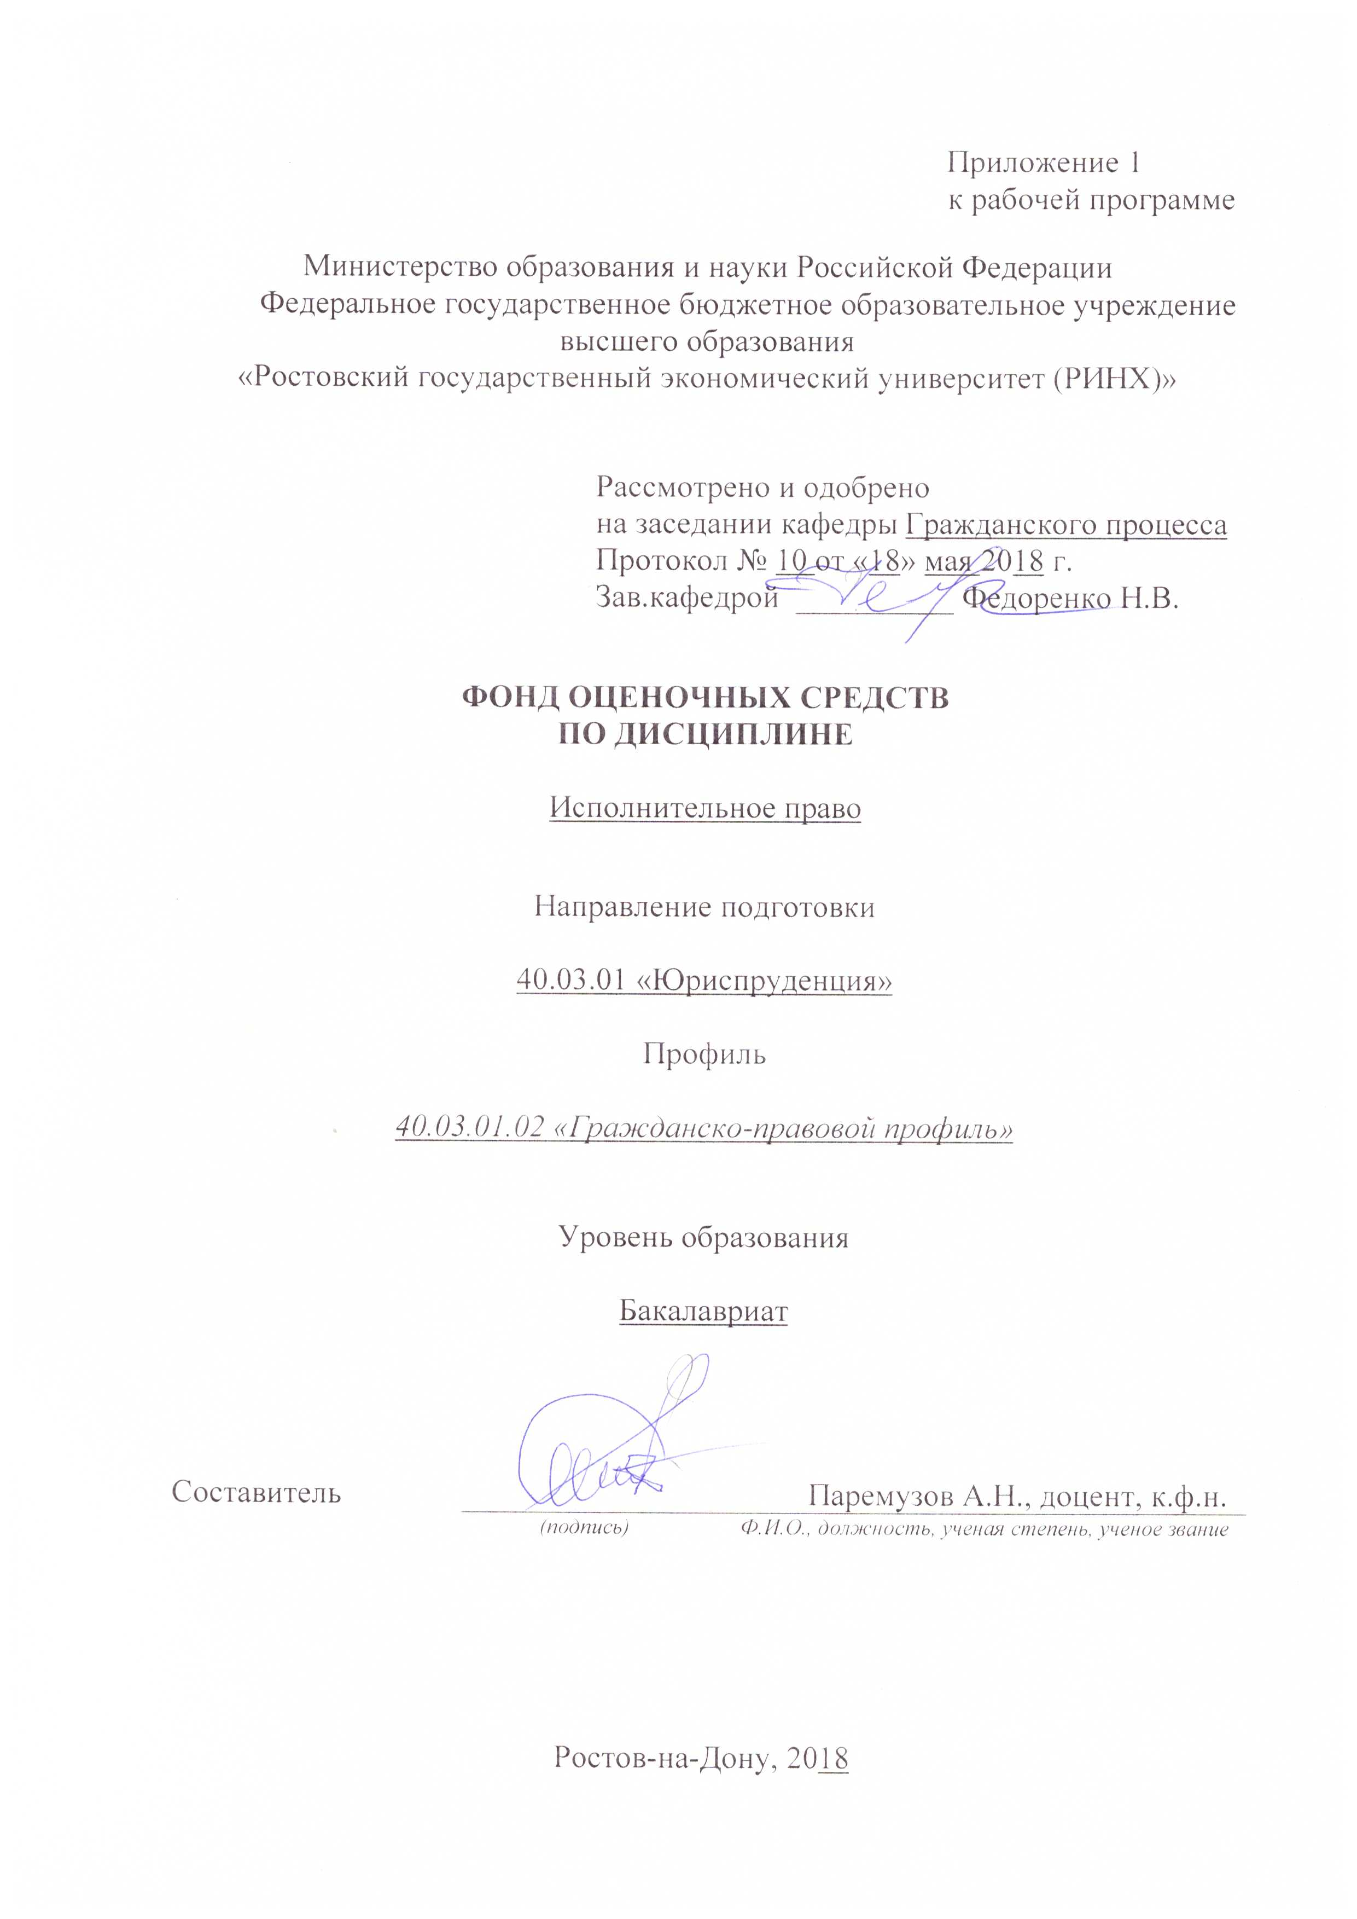

**Оглавление**

1 Перечень компетенций с указанием этапов их формирования в процессе освоения образовательной программы 3

2 Описание показателей и критериев оценивания компетенций на различных этапах их формирования, описание шкал оценивания 3

3 Типовые контрольные задания или иные материалы, необходимые для оценки знаний, умений, навыков и (или) опыта деятельности, характеризующих этапы формирования компетенций в процессе освоения образовательной программы 7

4 Методические материалы, определяющие процедуры оценивания знаний, умений, навыков и (или) опыта деятельности, характеризующих этапы формирования компетенций 15

**1 Перечень компетенций с указанием этапов их формирования в процессе освоения образовательной программы**

Перечень компетенций с указанием этапов их формирования представлен в п. 3. «Требования к результатам освоения дисциплины» рабочей программы дисциплины.

**2 Описание показателей и критериев оценивания компетенций на различных этапах их формирования, описание шкал оценивания**

2.1 Показатели и критерии оценивания компетенций:

|  |  |  |  |
| --- | --- | --- | --- |
| ЗУН, составляющие компетенцию | Показатели оценивания | Критерии оценивания | Средства оценивания |
| ПК-4 способностью принимать решения и совершать юридические действия в точном соответствии с законодательством Российской Федерации | | | |
| Знания:  правовые основы выполнения исполнительных действий  Умения:  анализировать исполнительную и судебную практику  Навыки:  особенностями применения норм действующего гражданского, семейного, земельного и налогового законодательства при осуществлении нотариальной деятельности | Поиск и сбор необходимой литературы, использование различных баз данных, использование современных информационно- коммуникационных технологий и глобальных информационных ресурсов. | соответствие проблеме исследования; полнота и содержательность ответа; умение приводить примеры; умение отстаивать свою позицию; умение пользоваться дополнительной литературой при подготовке к занятиям; соответствие представленной в ответах информации материалам лекции и учебной литературы, сведениям из информационных ресурсов Интернет; обоснованность обращения к базам данных; целенаправленность поиска и отбора; объем выполненных работы (в полном, не полном объеме);  соответствие отчета требованиям… | О – опрос (тема 1.1 вопросы  1-6; тема 1.2 вопросы 1-4; тема 1.3 вопросы  1-8).  СЗ – кейсы, (темы 1.1-1.3 кейс-задачи).  Р – реферат (темы 1.1-1.3: 1-18). |
| ПК-5 способностью применять нормативные правовые акты, реализовывать нормы материального и процессуального права в профессиональной деятельности | | | |
| Знания:  действующее законодательство  Умения:  правильно толковать нормативные правовые акты  Навыки:  навыками практического применения норма права | Анализ типологий НПА, подготовка на этой основе обзоров публикаций, подготовка исследований (докладов, научных статей) по проблемам системы источников российского права.  Обзор современного законодательства в сфере нормативного регулирования требований к содержанию и структуре актов применения права. | - полные и содержательные знания технологии подготовки юридических документов;  - умение характеризовать документ как управленческое решение;  - умение приводить примеры;  - умение отставить свою позицию;  - умение пользоваться дополнительной литературой при подготовке к занятиям;  умение выбирать и использовать необходимые средства юридической техники, а также составлять отдельные виды юридических документов (договор, заявление, жалоба и т.д.);  - соответствие представленной в ответах информации материалам лекции и учебной литературы, сведениям из информационных ресурсов Интернет. | О – опрос (тема 1.4 вопросы  1-5).  СЗ – кейсы, (тема 1.4 кейс-задача).  Р – реферат (тема 1.4: 19-25). |
| ПК-6 способностью юридически правильно квалифицировать факты и обстоятельства | | | |
| Знания:  правовые нормы, регулирующие исполнительную деятельность  Умения:  свободно ориентироваться в нормативных актах о исполнительном праве  Навыки:  правовыми основами выполнения исполнительных действий | Поиск и сбор необходимой литературы, использование различных баз данных, использование современных информационно- коммуникационных технологий и глобальных информационных ресурсов. | соответствие проблеме исследования; полнота и содержательность ответа; умение приводить примеры; умение отстаивать свою позицию; умение пользоваться дополнительной литературой при подготовке к занятиям; соответствие представленной в ответах информации материалам лекции и учебной литературы, сведениям из информационных ресурсов Интернет; обоснованность обращения к базам данных; целенаправленность поиска и отбора; объем выполненных работы (в полном, не полном объеме);  соответствие отчета требованиям… | О – опрос (тема 2.1 вопросы  1-6).  СЗ – кейсы, (тема 2.1 кейс-задача).  Р – реферат (тема 2.1: 26-30). |
| ПК-16 способностью давать квалифицированные юридические заключения и консультации в конкретных видах юридической деятельности | | | |
| Знания:  порядок обжалование исполнительные действия за допускаемые нарушения своих обязанностей  Умения:  анализировать гражданские правоотношения как объект исполнительного права  Навыки:  основаниями, условиями совершения отдельных видов исполнительных действий | Анализ типологий НПА, подготовка на этой основе обзоров публикаций, подготовка исследований (докладов, научных статей) по проблемам системы источников российского права.  Обзор современного законодательства в сфере нормативного регулирования требований к содержанию и структуре актов применения права. | - полные и содержательные знания технологии подготовки юридических документов;  - умение характеризовать документ как управленческое решение;  - умение приводить примеры;  - умение отставить свою позицию;  - умение пользоваться дополнительной литературой при подготовке к занятиям;  умение выбирать и использовать необходимые средства юридической техники, а также составлять отдельные виды юридических документов (договор, заявление, жалоба и т.д.);  - соответствие представленной в ответах информации материалам лекции и учебной литературы, сведениям из информационных ресурсов Интернет. | О – опрос (тема 2.2 вопросы  1-3, тема 2.3 вопросы 1-4).  СЗ – кейсы, (темы 2.2-2.3 кейс-задачи).  Р – реферат (темы 2.2-2.3: 31-39). |

2.2 Шкалы оценивания:

Текущий контроль успеваемости и промежуточная аттестация осуществляется в рамках накопительной балльно-рейтинговой системы в 100-балльной шкале:

*Для зачета*

50-100 баллов (зачет) - оценка «зачтено» выставляется студенту, если ответы на поставленные вопросы в билете излагаются логично, последовательно и не требуют дополнительных пояснений. Делаются обоснованные выводы. Демонстрируются глубокие знания базовых нормативно-правовых актов.

0-49 баллов (незачет) - оценка «не зачтено» материал излагается непоследовательно, сбивчиво, не представляет определенной системы знаний по дисциплине.

**3 Типовые контрольные задания или иные материалы, необходимые для оценки знаний, умений, навыков и (или) опыта деятельности, характеризующих этапы формирования компетенций в процессе освоения образовательной программы**

Министерство образования и науки Российской Федерации

Федеральное государственное бюджетное образовательное учреждение высшего образования

«Ростовский государственный экономический университет (РИНХ)»

Кафедра Гражданского процесса

(наименование кафедры)

**Вопросы к зачету**

по дисциплине*Исполнительное право*

*(наименование дисциплины)*

1. Понятие, предмет и система исполнительного права. Научная дискуссия о природе исполнительного права в системе права.

2. Нормативная основа и система исполнительного производства.

3. Общая характеристика Федеральных законов «Об исполнительном производстве» и «О судебных приставах» как основных источников исполнительного законодательства.

4.Понятие, значение и система принципов исполнительного права. Содержание и применение принципов исполнительного права.

5.Органы принудительного исполнения и органы, содействующие принудительному исполнению судебных актов и актов иных органов.

6. Взаимодействие органов принудительного исполнения с судами общей юрисдикции и арбитражными судами.

7. Понятие и назначение сроков в исполнительном производстве.

8. Виды процессуальных сроков в исполнительном праве.

9. Исчисление сроков в исполнительном производстве.

10. Правовая характеристика лиц, участвующих в исполнительном производстве. Правопреемство в исполнительном производстве.

11. Права и обязанности сторон в исполнительном производстве.

12. Правовое положение переводчика, понятых, специалиста в исполнительном производстве.

13.Перечень исполнительных документов, предъявляемых к принудительному исполнению и их классификация.

14.Требования, предъявляемые к исполнительным документам.

15. Дубликат исполнительного документа и значение экземпляра исполнительного документа.

16. Порядок вынесения постановления о возбуждении исполнительного производства.

17. Место, время и сроки совершения исполнительных действий.

18. Отсрочка или рассрочка исполнения судебных актов и актов других органов, изменение способа и порядка их исполнения.

19.Отложение исполнительных действий и процессуальное оформление отложения исполнительных действий.

20.Обращение взыскания на имущество должника, арест имущества должника: понятие, соотношение.

21. Установление имущества, принадлежащего должнику. Розыск имущества должника.

22. Арест имущества должника: основания применения мер принудительного исполнения, составные части, основные правила.

23. Оценка, хранение и реализация имущества должника.

Понятие и назначение исполнительных расходов в исполнительном производстве.

24. Понятие и значение ответственности в исполнительном праве.

25. Порядок возмещения расходов по совершению исполнительных действий.

26. Виды ответственности по действующему законодательству в исполнительном производстве.

27. Исполнительский сбор и порядок его взыскания.

28.Порядок обращения взыскания на денежные средства в рублях и иностранной валюте и иное имущество должника-организации.

29.Выявление и опись (арест) имущества должника-организации.

30. Размер удержаний из заработной платы и иных видов доходов должника.

31. Порядок обращения взыскания на заработок должника, отбывающего наказание.

32.Общие условия исполнительных документов, обязывающих должника совершить определенные действия или воздержаться от их совершения.

33.Исполнение исполнительных документов по трудовым делам.

34.Исполнение исполнительного документа о выселении должника и процессуальное оформление выселения.

35.Исполнение исполнительного документа о вселении взыскателя.

36.Порядок возобновления исполнительного производства после вселения взыскателя или отказ в возобновлении исполнительного производства.

37.Понятие и виды ответственности за нарушение законодательства об исполнительном производстве. Субъекты ответственности.

38. Штрафы в исполнительном производстве: основания и порядок их наложения, размеры.

39. Процессуальное оформление судебным приставом-исполнителем применения санкций в исполнительном производстве.

40. Порядок исполнение решений иностранных судов и арбитражей в России.

41. Особенности исполнения решений российских судов в отношении иностранных граждан и за рубежом.

42. Распределение взысканной денежной суммы между взыскателями.

43. Очередность удовлетворения требований взыскателей.

44. Особенности распределения денежных сумм, выраженных в иностранной валюте.

**Критерии оценивания:**

50-100 баллов (зачет) - оценка «зачтено» выставляется студенту, если ответы на поставленные вопросы в билете излагаются логично, последовательно и не требуют дополнительных пояснений. Делаются обоснованные выводы. Демонстрируются глубокие знания базовых нормативно-правовых актов.

0-49 баллов (незачет) - оценка «не зачтено» материал излагается непоследовательно, сбивчиво, не представляет определенной системы знаний по дисциплине.

Министерство образования и науки Российской Федерации

Федеральное государственное бюджетное образовательное учреждение высшего образования

«Ростовский государственный экономический университет (РИНХ)»

Кафедра Гражданского процесса

(наименование кафедры)

**Вопросы к опросу**

по дисциплине*Исполнительное право*

*(наименование дисциплины)*

1.Понятие, предмет и система исполнительного права. Научная дискуссия о природе исполнительного права в системе права.

2.Нормативная основа и система исполнительного производства.

3.Общая характеристика Федеральных законов «Об исполнительном производстве» и «О судебных приставах» как основных источников исполнительного законодательства.

4.Метод исполнительного права.

5.Место исполнительного права в системе российского права.

6.Организационное и методическое руководство деятельностью Федеральной службы судебных приставов.

7.Понятие, значение и система принципов исполнительного права. Содержание и применение принципов исполнительного права.

8.Органы принудительного исполнения и органы, содействующие принудительному исполнению судебных актов и актов иных органов.

9.Правовой статус судебного пристава, его полномочия и ответственность.

10.Роль прокуратуры РФ в надзоре за соблюдением законности при осуществлении судебными приставами их функций.

11.Правовая характеристика лиц, участвующих в исполнительном производстве.

12.Права и обязанности сторон в исполнительном производстве.

13.Участие в исполнительном производстве представителей сторон.

14.Оформление полномочий представителей сторон в исполнительном производстве.

15.Полномочия в исполнительном производстве представителя. Законные представители.

16.Перечень лиц, которые не могут быть представителями в исполнительном производстве.

17.Правовое положение переводчика, понятых, специалиста в исполнительном производстве.

18.Отводы в исполнительном производстве: основания и порядок разрешения.

19.Перечень исполнительных документов, предъявляемых к принудительному исполнению и их классификация.

20.Требования, предъявляемые к исполнительным документам.

21.Основания к отказу в возбуждении исполнительного производства.

22. Порядок вынесения постановления о возбуждении исполнительного производства.

23.Порядок и значение срока для добровольного исполнения исполнительного документа.

24.Обращение взыскания на имущество должника, арест имущества должника: понятие, соотношение.

25.Установление имущества, принадлежащего должнику.

26.Порядок передачи взыскателю предметов, указанных в исполнительном документе.

27.Имущество должников-граждан, на которое не может быть обращено взыскание по исполнительным документам.

28.Арест имущества должника: основания применения мер принудительного исполнения, составные части, основные правила.

29.Оценка, хранение имущества должника.

30.Понятие и назначение исполнительных расходов в исполнительном производстве.

31.Исполнительский сбор.

32.Порядок взыскания исполнительского сбора и его перечисление.

33.Очередность обращения взыскания на имущество юридического лица.

34.Особенности обращения взыскания на заложенное имущество, ценные бумаги, дебиторскую задолженность.

35.Порядок обращения взыскания при реорганизации и ликвидации должника-организации.

36. Порядок взыскания исполнительского сбора и его перечисление.

37. Порядок обращения взыскания на недвижимое имущество и иное имущество должника.

**Критерии оценки:**

50-100 баллов (зачет) - оценка «зачтено» выставляется студенту, если ответы на поставленные вопросы в билете излагаются логично, последовательно и не требуют дополнительных пояснений. Делаются обоснованные выводы. Демонстрируются глубокие знания базовых нормативно-правовых актов.

0-49 баллов (незачет) - оценка «не зачтено» материал излагается непоследовательно, сбивчиво, не представляет определенной системы знаний по дисциплине.

Министерство образования и науки Российской Федерации

Федеральное государственное бюджетное образовательное учреждение высшего образования

«Ростовский государственный экономический университет (РИНХ)»

Кафедра Гражданского процесса

(наименование кафедры)

**Кейс-задача**

по дисциплинеИсполнительное право

(наименование дисциплины)

**Задания:**

Возбудив исполнительное производство по исполнительному листу о взыскании с ЗАО «Алтай – Трейдинг» в пользу ОАО «Лучегорский хлебокомбинат» 1 200 000 рублей, пристав установил, что должник имеет в АКБ «Далькомбанк» расчётный счёт, на котором имеются денежные средства в сумме 2 000 000 рублей. Судебный пристав направил исполнительный лист и постановление о взыскании исполнительского сбора в банк. Банк возвратил исполнительный лист, указав, что в соответствии с правилами гл.Х Правил безналичных расчётов в народном хозяйстве, утвержденных Госбанком СССР от 30 сентября 1987г., для списания денежных средств с расчётных счетов по исполнительным документам производится только на основании инкассового поручения, которое вправе направить в банк в соответствии с нормами ГК РФ как взыскатель, так и судебный пристав-исполнитель, а без инкассового поручения банк не вправе произвести списание денежных средств. Судебный пристав-исполнитель обратился в суд с заявлением о взыскании в доход бюджета штрафа с банка за неисполнение требований исполнительного документа.

***Правомерны ли действия банка?***

28 мая 2001г. в целях исполнения исполнительного документа судебный пристав-исполнитель вынес постановление, которым запретил должнику осуществлять расходные кассовые операции. 30 мая 2001г. судебный пристав-исполнитель наложил арест на дебиторскую задолженность ООО «ЗС – торг» перед ООО «Западный союз» на сумму 300 000 рублей 00 копеек, направив в адрес ООО «ЗС – торг» извещение, в котором указал, что ООО «ЗС – торг» обязано в трехдневный срок исполнить свои обязательства перед ООО «Западный союз» путем перечисления 300 000 рублей на депозитный счёт службы судебных приставов.

***Правомерны ли действия судебного пристава – исполнителя?***

**Критерии оценки:**

- оценка «зачтено» (50-100 баллов) выставляется студенту, если ответы на поставленные вопросы в кейс-задаче излагаются логично, последовательно и не требуют дополнительных пояснений. Делаются обоснованные выводы. Демонстрируются глубокие знания базовых нормативно-правовых актов.

- оценка «не зачтено» (0-49 баллов) материал излагается непоследовательно, сбивчиво, не представляет определенной системы знаний.

Министерство образования и науки Российской Федерации

Федеральное государственное бюджетное образовательное учреждение высшего образования

«Ростовский государственный экономический университет (РИНХ)»

Кафедра Гражданского процесса

(наименование кафедры)

**Темы рефератов**

по дисциплине*Исполнительное право*

(наименование дисциплины)

1.Понятие, предмет и система исполнительного права. Научная дискуссия о природе исполнительного права в системе права.

2. Нормативная основа и система исполнительного производства.

3.Общая характеристика Федеральных законов «Об исполнительном производстве» и «О судебных приставах» как основных источников исполнительного законодательства.

4.Понятие, значение и система принципов исполнительного права. Содержание и применение принципов исполнительного права.

5.Органы принудительного исполнения и органы, содействующие принудительному исполнению судебных актов и актов иных органов.

6.Взаимодействие органов принудительного исполнения с судами общей юрисдикции и арбитражными судами.

7. Понятие и назначение сроков в исполнительном производстве.

8. Виды процессуальных сроков в исполнительном праве.

9. Исчисление сроков в исполнительном производстве.

10. Правовая характеристика лиц, участвующих в исполнительном производстве. Правопреемство в исполнительном производстве.

11. Права и обязанности сторон в исполнительном производстве.

12. Правовое положение переводчика, понятых, специалиста в исполнительном производстве.

13.Перечень исполнительных документов, предъявляемых к принудительному исполнению и их классификация.

14.Требования, предъявляемые к исполнительным документам.

15. Дубликат исполнительного документа и значение экземпляра исполнительного документа.

16.Порядок вынесения постановления о возбуждении исполнительного производства.

17. Место, время и сроки совершения исполнительных действий.

18. Отсрочка или рассрочка исполнения судебных актов и актов других органов, изменение способа и порядка их исполнения.

19. Отложение исполнительных действий и процессуальное оформление отложения исполнительных действий.

20.Обращение взыскания на имущество должника, арест имущества должника: понятие, соотношение.

21.Установление имущества, принадлежащего должнику. Розыск имущества должника.

22.Арест имущества должника: основания применения мер принудительного исполнения, составные части, основные правила.

23. Оценка, хранение и реализация имущества должника.

Понятие и назначение исполнительных расходов в исполнительном производстве.

24. Понятие и значение ответственности в исполнительном праве.

25. Порядок возмещения расходов по совершению исполнительных действий.

26. Виды ответственности по действующему законодательству в исполнительном производстве.

27. Исполнительский сбор и порядок его взыскания.

28.Порядок обращения взыскания на денежные средства в рублях и иностранной валюте и иное имущество должника-организации.

29.Выявление и опись (арест) имущества должника-организации.

30. Размер удержаний из заработной платы и иных видов доходов должника.

31. Порядок обращения взыскания на заработок должника, отбывающего наказание.

32.Общие условия исполнительных документов, обязывающих должника совершить определенные действия или воздержаться от их совершения.

33.Исполнение исполнительных документов по трудовым делам.

34.Исполнение исполнительного документа о выселении должника и процессуальное оформление выселения.

35.Исполнение исполнительного документа о вселении взыскателя.

36.Порядок возобновления исполнительного производства после вселения взыскателя или отказ в возобновлении исполнительного производства.

37.Понятие и виды ответственности за нарушение законодательства об исполнительном производстве. Субъекты ответственности.

38. Штрафы в исполнительном производстве: основания и порядок их наложения, размеры.

39. Процессуальное оформление судебным приставом-исполнителем применения санкций в исполнительном производстве.

**Критерии оценки:**

- оценка «зачтено» (50-100 баллов) выставляется студенту, если ответы на поставленные вопросы в реферате излагаются логично, последовательно и не требуют дополнительных пояснений. Делаются обоснованные выводы. Демонстрируются глубокие знания базовых нормативно-правовых актов.

- оценка «не зачтено» (0-49 баллов) материал излагается непоследовательно, сбивчиво, не представляет определенной системы знаний.

**4 Методические материалы, определяющие процедуры оценивания знаний, умений, навыков и (или) опыта деятельности, характеризующих этапы формирования компетенций**

Процедуры оценивания включают в себя текущий контроль и промежуточную аттестацию.

Текущий контроль успеваемости и промежуточная аттестация осуществляется в рамках накопительной балльно-рейтинговой системы в 100-балльной шкале с использованием оценочных средств, представленных в п. 3 данного приложения. Результаты текущего контроля доводятся до сведения студентов до промежуточной аттестации.

Согласно п. 4.7 Положения об организации учебного процесса в Ростовском государственном экономическом университете (РИНХ) с использованием зачетных единиц (кредитов) и балльно-рейтинговой системы «Студент считается аттестованным по дисциплине, если его оценка за семестр не менее 50 баллов (суммарно по контрольным точкам). При этом студенту выставляется семестровая оценка в 100-балльной шкале, характеризующей качество освоения студентом знаний, умений и компетенций по данной дисциплине». При этом оценке «зачтено» соответствует количество баллов от 50 до 100; «незачтено» – 0-49 баллов.

В течение семестра студент может набрать максимально 100 баллов, которые можно заработать следующим образом:

1) баллы по практическим занятиям начисляются за активную работу из расчета:  активная работа на 1 семинарском занятии – максимально 1 балл;

2) баллы за самостоятельную работу начисляются за:

- подготовку реферата (объем не менее 10 страниц, оформление в соответствии с утвержденными на Юридическом факультете методическими рекомендациями), с использованием монографий, научных статей из периодических изданий (не менее 5 источников) – 1 балл (по контрольной точке однократно);

- подготовку и устное изложение доклада на практическом занятии (объем не менее 10 страниц, оформление в соответствии с утвержденными на Юридическом факультете методическими рекомендациями), с использованием монографий, научных статей из периодических изданий (не менее 5 источников) – 2 балла (по контрольной точке однократно);

|  |
| --- |
| - участие в студенческих научно-практических конференциях с докладом по тематике изучаемой дисциплины – 12 баллов; |
| - участие в проектах, поддержанных грантами государственных органов, научных фондов (по тематике изучаемой дисциплины) – 25 баллов;  - участие в работах по выполнению договорных научно-исследовательских работ вуза (по тематике изучаемой дисциплины) – 15 баллов; |
| - участие в конкурсе студенческих научных работ (по тематике изучаемой дисциплины) – 12 баллов;  - участие в конкурсе студенческих научных работ при условии награждения представленной работы, выполненной по тематике изучаемой дисциплины, призовыми местами (1, 2, 3 место) на международных, региональных и внутривузовских конкурсах, олимпиадах – 25 баллов; |
| - участие в студенческих межвузовских, внутривузовских викторинах, олимпиадах по тематике изучаемой дисциплины – 7 баллов; |

- публикация научной статьи по тематике изучаемой дисциплины – 12 баллов;

- публикация научной статьи на иностранном языке по тематике изучаемой дисциплины – 17 баллов;

- участие в деловой (ролевой) игре по тематике изучаемой дисциплины – 5 баллов;

3) тестирование предполагает выполнение письменных контрольных работ (тестов) по каждому модулю.

Промежуточная аттестация проводится в форме зачета – для очной формы обучения /зачета,– для заочной формы обучения.

Зачет проводится по расписанию по окончании теоретического обучения до начала экзаменационной сессии. Количество вопросов в билете – 3. Объявление результатов производится в день зачета. Результаты аттестации заносятся в зачетную ведомость и зачетную книжку студента. Студенты, не прошедшие промежуточную аттестацию по графику сессии, должны ликвидировать задолженность в установленном порядке.

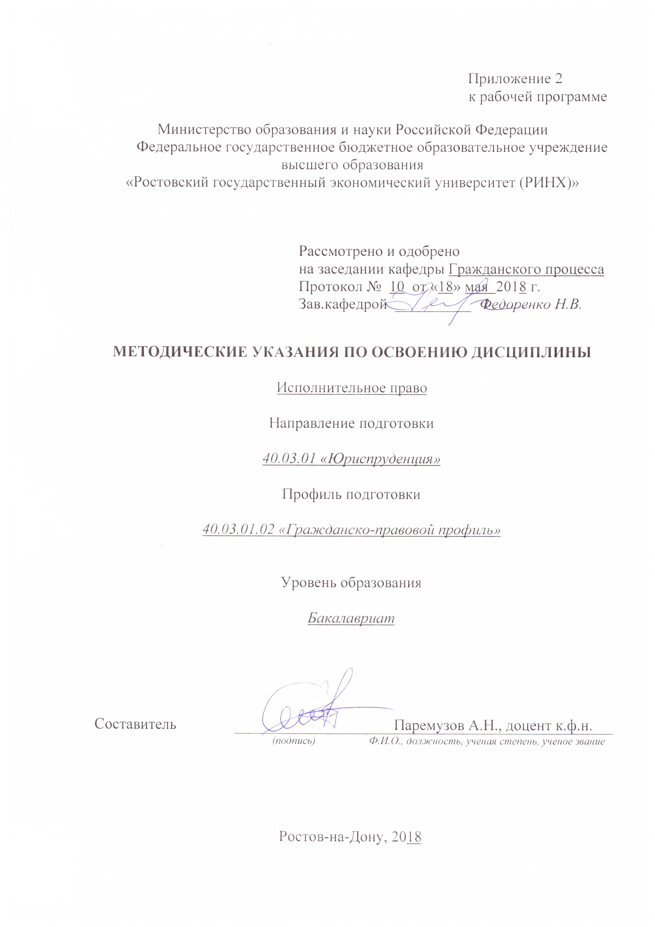

Методические указания по освоению дисциплины «Исполнительное право» адресованы студентам всех форм обучения.

Учебным планом по направлению подготовки 40.03.01 «Юриспруденция» предусмотрены следующие виды занятий:

- лекции;

- практические занятия;

В ходе лекционных занятий рассматриваются основные вопросы, сущность и содержание темы, даются рекомендации для самостоятельной работы и подготовке к практическим занятиям.

В ходе практических занятий углубляются и закрепляются знания студентов по ряду рассмотренных на лекциях вопросов, развиваются навыки на основе глубокого осмысления студентами того, что они должны делать, интереса к овладению действиями, знания своих ошибок, а также своевременного одобрения и поощрения успехов.

При подготовке к практическим занятиям каждый студент должен:

– изучить рекомендованную учебную литературу;

– изучить конспекты лекций;

– подготовить ответы на все вопросы по изучаемой теме;

–письменно решить домашнее задание, рекомендованные преподавателем при изучении каждой темы.

По согласованию с преподавателем студент может подготовить реферат, доклад или сообщение по теме занятия. В процессе подготовки к практическим занятиям студенты могут воспользоваться консультациями преподавателя.

Вопросы, не рассмотренные на лекциях и практических занятиях, должны быть изучены студентами в ходе самостоятельной работы. Контроль самостоятельной работы студентов над учебной программой курса осуществляется в ходе занятий методом устного опроса или посредством тестирования. В ходе самостоятельной работы каждый студент обязан прочитать основную и по возможности дополнительную литературу по изучаемой теме, дополнить конспекты лекций недостающим материалом, выписками из рекомендованных первоисточников. Выделить непонятные термины, найти их значение в энциклопедических словарях.

При реализации различных видов учебной работы используются разнообразные (в т.ч. интерактивные) методы обучения, в частности:

- интерактивная доска для подготовки и проведения лекционных и семинарских занятий.

Для подготовки к занятиям, текущему контролю и промежуточной аттестации студенты могут воспользоваться электронной библиотекой ВУЗа <http://library.rsue.ru/> . Также обучающиеся могут взять на дом необходимую литературу на абонементе вузовской библиотеки или воспользоваться читальными залами вуза.

**1. Методические рекомендации по изучению дисциплины в процессе аудиторных занятий:**

**1.1. Рекомендации по подготовке к практическим (семинарским) занятиям**

Студентам следует:

- ознакомиться с заданием к занятию; определить примерный объем работы по подготовке к ним; выделить вопросы и задачи, ответы на которые или выполнение и решение без предварительной подготовки не представляется возможным;

- иметь в виду и то, что в библиотеке учебного заведения не всегда имеются в наличии все рекомендованные источники, их необходимо найти заранее.

- приносить с собой рекомендованную преподавателем литературу к конкретному занятию;

- до очередного практического занятия по рекомендованным литературным источникам проработать теоретический материал, соответствующей темы занятия;

- пользоваться техническими средствами обучения и дидактическими материалами, которыми располагает учебное заведение.

- при подготовке к практическим занятиям следует обязательно использовать не только лекции, учебную литературу, но и нормативно-правовые акты, и материалы правоприменительной практики;

- теоретический материал следует соотносить с правовыми нормами, так как в них могут быть внесены изменения, дополнения, которые не всегда отражены в учебной литературе;

- при ответах на вопросы и решения задач необходимо внимательно прочитать их текст и попытаться дать аргументированное объяснение с обязательной ссылкой на соответствующую правовую норму;

- в начале занятий задать преподавателю вопросы по материалу, вызвавшему затруднения в его понимании и освоении при решении задач, заданных для самостоятельного решения;

- по ходу семинара давать конкретные, четкие ответы по существу вопросов. Структура ответов может быть различной: либо вначале делается вывод, а затем приводятся аргументы, либо дается развернутая аргументация принятого решения, на основании которой предлагается ответ. Возможны и несколько вариантов ответов, которые должны быть обоснованны.

- на занятии доводить каждую задачу до окончательного решения, демонстрировать понимание проведенного анализа проблемной ситуации, в случае затруднений обращаться к преподавателю.

Студентам, пропустившим занятия (независимо от причин), не имеющие письменного решения задач или не подготовившиеся к данному практическому занятию, рекомендуется не позже чем в 2-недельный срок явиться на консультацию к преподавателю и отчитаться по теме, изучавшейся на занятии. Студенты, не отчитавшиеся по каждой не проработанной ими на занятиях теме к началу зачетной сессии, упускают возможность получить положенные баллы за работу в соответствующем семестре.

**2. Методические рекомендации по выполнению различных форм самостоятельных заданий**

Самостоятельная работа студентов включает в себя выполнение различного рода заданий, которые ориентированы на более глубокое усвоение материала изучаемой дисциплины.

По каждой теме учебной дисциплины студентам предлагается перечень заданий для самостоятельной работы.

К выполнению заданий для самостоятельной работы предъявляются следующие требования: задания должны исполняться самостоятельно и представляться в установленный срок, а также соответствовать установленным требованиям по оформлению.

Студентам следует:

- руководствоваться графиком самостоятельной работы, определенным рабочей программой дисциплины;

- выполнять все плановые задания, выдаваемые преподавателем для самостоятельного выполнения, и разбирать на семинарах и консультациях неясные вопросы;

- использовать при подготовке нормативные документы университета, а именно, положение о написании письменных работ.

**2.1. Методические рекомендации по работе с литературой.**

Любая форма самостоятельной работы студента (подготовка к семинарскому занятию, написание эссе, курсовой работы, доклада и т.п.) начинается с изучения соответствующей литературы.

К каждой теме учебной дисциплины подобрана основная и дополнительная литература, которая указана в соответствующем разделе рабочей программы.

Основная литература - это учебники и учебные пособия.

Дополнительная литература - это монографии, сборники научных трудов, журнальные и газетные статьи, различные справочники, энциклопедии, Интернет-ресурсы.

Рекомендации студенту:

- выбранную монографию или статью целесообразно внимательно просмотреть. В книгах следует ознакомиться с оглавлением и научно-справочным аппаратом, прочитать аннотацию и предисловие. Целесообразно ее пролистать, рассмотреть иллюстрации, таблицы, диаграммы, приложения. Такое поверхностное ознакомление позволит узнать, какие главы следует читать внимательно, а какие прочитать быстро;

- в книге или журнале, принадлежащие самому студенту, ключевые позиции можно выделять маркером или делать пометки на полях. При работе с Интернет-источником целесообразно также выделять важную информацию;

- если книга или журнал не являются собственностью студента, то целесообразно записывать номера страниц, которые привлекли внимание. Позже следует возвратиться к ним, перечитать или переписать нужную информацию. Физическое действие по записыванию помогает прочно заложить данную информацию в «банк памяти».

Выделяются следующие виды записей при работе с литературой:

Конспект - краткая схематическая запись основного содержания научной работы. Целью является не переписывание произведения, а выявление его логики, системы доказательств, основных выводов. Хороший конспект должен сочетать полноту изложения с краткостью.

Цитата - точное воспроизведение текста. Заключается в кавычки. Точно указывается страница источника.

Тезисы - концентрированное изложение основных положений прочитанного материала.

Аннотация - очень краткое изложение содержания прочитанной работы. Резюме - наиболее общие выводы и положения работы, ее концептуальные итоги.

Записи в той или иной форме не только способствуют пониманию и усвоению изучаемого материала, но и помогают вырабатывать навыки ясного изложения в письменной форме тех или иных теоретических вопросов.

**2.2. Методические рекомендации по подготовке научного доклада**

Одной из форм самостоятельной работы студента является подготовка научного доклада, для обсуждения его на практическом (семинарском) занятии.

Цель научного доклада - развитие у студентов навыков аналитической работы с научной литературой, анализа дискуссионных научных позиций, аргументации собственных взглядов. Подготовка научных докладов также развивает творческий потенциал студентов.

Научный доклад готовится под руководством преподавателя, который ведет практические (семинарские) занятия.

Рекомендации студенту:

- перед началом работы по написанию научного доклада согласовать с преподавателем тему, структуру, литературу, а также обсудить ключевые вопросы, которые следует раскрыть в докладе;

- представить доклад научному руководителю в письменной форме;

- выступить на семинарском занятии с 5-7-минутной презентацией своего научного доклада, ответить на вопросы студентов группы.

Требования:

- *к оформлению научного доклада*: шрифт - Times New Roman, размер шрифта -14, межстрочный интервал -1, размер полей – 2 см, отступ в начале абзаца - 1 см, форматирование по ширине); листы доклада скреплены скоросшивателем. На титульном листе указывается наименование учебного заведения, название кафедры, наименование дисциплины, тема доклада, ФИО студента;

- *к структуре доклада* - введение (указывается актуальность, цель и задачи), основная часть, выводы автора, список литературы (не менее 5 позиций источников научной литературы (научные статьи и монографии). Объем согласовывается с преподавателем. В конце работы ставится дата ее выполнения и подпись студента, выполнившего работу.

Общая оценка за доклад учитывает содержание доклада, его презентацию, а также ответы на вопросы.

**2.3. Методические рекомендации по подготовке реферата**

Целью написания рефератов является:

- привитие студентам навыков библиографического поиска необходимой литературы (на бумажных носителях, в электронном виде);

- привитие студентам навыков компактного  изложения мнения авторов и своего суждения по выбранному вопросу в письменной форме, научно грамотным языком и в хорошем стиле;

- приобретение навыка грамотного оформления ссылок на используемые источники, правильного цитирования авторского текста;

- выявление и развитие у студентов интереса к определенной научной и практической проблематике с тем, чтобы исследование ее в дальнейшем продолжалось в подготовке и написании курсовых и дипломной работы и дальнейших научных трудах.

Основные задачи студента при написании реферата:

-    с максимальной полнотой использовать литературу по выбранной теме (как рекомендуемую, так и самостоятельно подобранную) для правильного понимания авторской позиции;

-    верно (без искажения смысла) передать авторскую позицию в своей работе;

-    уяснить для себя и изложить причины своего согласия (несогласия) с тем или иным автором по данной проблеме.

*Требования к содержанию:*

- материал, использованный в реферате, должен относится строго к выбранной теме;

- необходимо изложить основные аспекты проблемы не только грамотно, но и в соответствии с той или иной логикой (хронологической, тематической, событийной и др.)

- при изложении следует сгруппировать идеи разных авторов по общности точек зрения или по научным школам;

- реферат должен заканчиваться подведением итогов проведенной исследовательской  работы: содержать краткий анализ-обоснование преимуществ той точки зрения по рассматриваемому вопросу, с которой Вы солидарны.

*Структура реферата.*

1. Титульный лист.

На титульном листе указывается наименование учебного заведения, название кафедры, наименование дисциплины, тема реферата, ФИО студента, ФИО и должность проверившего преподавателя;

2. Оглавление.

Оглавление - это план реферата, в котором каждому разделу должен соответствовать номер страницы, на которой он находится.

3. Текст реферата.

Текст реферата делится на три части: введение, основная часть и заключение.

а) Введение - раздел реферата, посвященный постановке проблемы, которая будет рассматриваться и обоснованию выбора темы.

б) Основная часть - это звено работы, в котором последовательно раскрывается выбранная тема. Основная часть может быть представлена как цельным текстом, так и разделена на главы. При необходимости текст реферата может дополняться иллюстрациями, таблицами, графиками, но ими не следует "перегружать" текст.

в) Заключение - данный раздел реферата должен быть представлен в виде выводов, которые готовятся на основе подготовленного текста. Выводы должны быть краткими и четкими. Также в заключении можно обозначить проблемы, которые "высветились" в ходе работы над рефератом, но не были раскрыты в работе.

4.  Список источников и литературы.

В данном списке называются как те источники, на которые ссылается студент при подготовке реферата, так и все иные, изученные им в связи с его подготовкой. В работе должно быть использовано не менее 7 разных источников. Работа, выполненная с использованием материала, содержащегося в одном научном источнике, является явным плагиатом и не принимается. Оформление Списка источников и литературы должно соответствовать требованиям, принятым в университете.

*Объем и технические требования, предъявляемые к выполнению реферата.*

Объем работы должен быть, как правило, не менее 15 и не более 20 страниц. Работа должна выполняться через одинарный интервал 14 шрифтом, размеры оставляемых полей - 2 см.  Страницы должны быть пронумерованы.

При цитировании необходимо соблюдать следующие правила:

  - текст цитаты заключается в кавычки и приводится без изменений, без произвольного сокращения цитируемого фрагмента (пропуск слов, предложений или абзацев допускается, если не влечет искажения всего фрагмента, и обозначается многоточием, которое ставится на месте пропуска) и без искажения смысла;

- каждая цитата должна сопровождаться ссылкой на источник, библиографическое описание которого должно приводиться в соответствии с предъявляемыми требованиями.